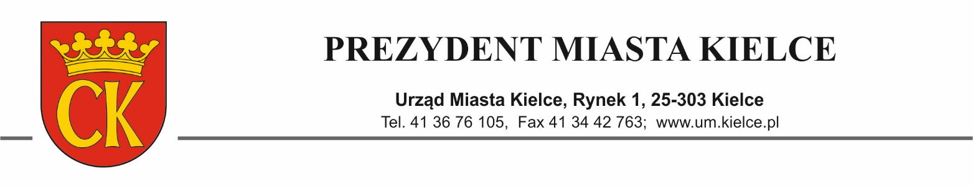

Znak sprawy: KP-VI.0530.118.2020 Kielce, dnia 30.11.2020 r.

Dla Wykonawców

Dot. postępowania o udzielenie zamówienia na Publikację ogłoszeń prasowych Urzędu Miasta Kielce w dziennikach o zasięgu regionalnym i ogólnopolskim

Pytania i odpowiedzi do Zaproszenia do składania ofert,
zmiana (sprostowanie) treści Zaproszenia

Działając na podstawie pkt VI ppkt 4 i 5 Zaproszenia do składania ofert z dnia 23.11.2020 r., przedstawiam treść wniosku o zmianę treści Zaproszenia, jaki wpłynął w dniu 26.11.2020 r. oraz odpowiedź Zamawiającego, dokonując jednocześnie sprostowania treści Zaproszenia do składania ofert:

Wniosek:
„W związku z ogłoszonym Zaproszeniem do złożenia oferty cenowej na świadczenie na rzecz Zamawiającego usług Publikacja ogłoszeń prasowych Urzędu Miasta Kielce w dziennikach o zasięgu regionalnym i ogólnopolskim zwracamy się z prośbą o wprowadzenie zmiany w ww zaproszeniu dla części II
Część II
Publikacja ogłoszeń prasowych w dzienniku o zasięgu ogólnopolskim, ukazującym się regularnie od poniedziałku do piątku, który osiągnął za okres od 01.07.2020 r. do 30.09.2020 r. średni dzienny nakład nie mniejszy niż 40 000 egzemplarzy.
Zamawiający podaje iż dziennik ogólnopolski, w którym mają być publikowane ogłoszenia osiągnął za okres od 01.07.2020 r. do 30.09.2020 r. średni dzienny nakład nie mniejszy niż 40 000 egzemplarzy.
Oświadczam, iż firma (...) jest wydawcą (...) ukazującego się w dniach od poniedziałku do piątku. Dziennik (...), na rynku prasowym istnieje od ponad 30 lat, ma ugruntowaną pozycję i jest tytułem o tematyce gospodarczej i biznesowej.
Średni dzienny nakład (...) w okresie od 01.07.2020 r. do 30.09.2020 r. wyniósł 32 193 egzemplarzy, co jednoznacznie wyklucza nasz tytuł z udziału w niniejszym Zaproszeniu.
Polegając na wieloletnim doświadczeniu wydawniczym, mamy świadomość zmian zachodzących na tym rynku, spadków nakładów we wszystkich znaczących tytułach, dlatego prosimy o urealnienie wymaganego poziomu i zmniejszenie go do 30 000 egzemplarzy.

Jesteśmy w stanie spełnić wszystkie zobowiązania wynikające z Zaproszenia do składania ofert ze względu na zasięg jak i atrakcyjną grupę docelową. Dodatkowo ogłoszenia publikujemy z dnia na dzień, co również pozwala spełnić wymagane warunki w Zaproszeniu, a Zamawiającemu pozwoli na szersze spektrum wyboru.
Jednocześnie wskazujemy, że Zamawiający może dodatkowo zabezpieczyć swój interes w zakresie szerokiego dotarcia z publikowanymi ogłoszeniami, poprzez wprowadzenie dodatkowego kryterium jakim jest publikacja ogłoszeń jednocześnie w prasie, e-wydaniach dziennika oraz na stronie www.
W związku z powyższym prosimy o zmianę Zaproszenia do składania ofert cenowych.”

Odpowiedź:
Zamawiający podtrzymuje zapisy pkt II. ppkt 2 - Część II Zaproszenia do składania ofert.

Jednocześnie Zamawiający dokonuje sprostowania treści Zaproszenia do składania ofert
z dnia 23.11.2020 r., opublikowanego na stronie internetowej www.bip.kielce.eu, w następujący sposób:

- w pkt VI. Komunikacja między Zamawiającym a Wykonawcami oraz udzielanie wyjaśnień,
ppkt 4 i 5 otrzymują brzmienie:
„4. Wykonawca może zwrócić się do Zamawiającego o wyjaśnienie treści Zaproszenia.
Zamawiający niezwłocznie, bez ujawniania źródła zapytania, zamieści treść zapytań wraz
z wyjaśnieniami na stronie internetowej: www.bip.kielce.eu.
- W uzasadnionych przypadkach Zamawiający może przed upływem terminu składania ofert zmienić treść Zaproszenia. Dokonaną zmianę Zamawiający udostępni na stronie internetowej: www.bip.kielce.eu.”

- w pkt XIII. Formalności po wyborze najkorzystniejszej oferty,
ppkt 1 otrzymuje brzmienie:
„1. Niezwłocznie po wyborze najkorzystniejszej oferty na daną Część, Zamawiający zawiadomi
wszystkich Wykonawców, a Wykonawcy, którego oferta została wybrana, Zamawiający wskaże miejsce i termin/ sposób zawarcia umowy, a także zamieści informację o wyborze najkorzystniejszej oferty na stronie: www.bip.kielce.eu.”

